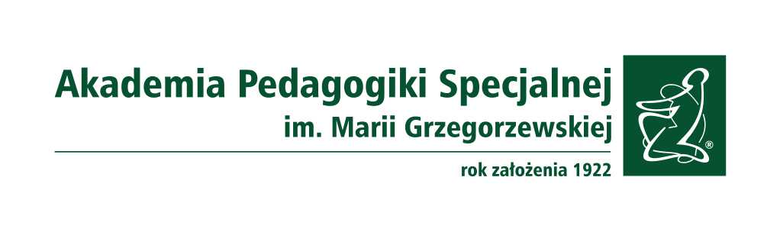
INFORMACJA w trybie art. 119 ustawy Prawo o szkolnictwie wyższym i nauce
o wynikach konkursu

Akademia Pedagogik Specjalnej im. Marii Grzegorzewskiej
Instytut Wspomagania Rozwoju Człowieka i Edukacji, Zakład Edukacji dla Zrównoważonego Rozwoju – konkurs nr 1
(jednostka organizacyjna zatrudniająca)
Konkurs na stanowisko: asystent w grupie badawczo-dydaktycznej
Data ogłoszenia: 14.07.2022 r.
Termin składania ofert: 05.09.2022 r.
Termin rozstrzygnięcia: 12.09.2022 r.
Ilość zgłoszeń: 0
Kandydat, który wygrał konkurs: brak kandydatów
Uzasadnienie:
Konkurs nie rozstrzygnięty w związku z brakiem kandydatów.

Przewodnicząca Komisji
Rektor: dr hab. Barbara Marcinkowska, prof. APS

